**Инструкция по заполнению TDAC**

Выбираем русский язык (НО заполнять нужно знаками латинского алфавита).

Кликаем на карту прибытия для начала оформления.

Изображение выглядит как текст, веб-страница, Веб-сайт, Шрифт

Контент, сгенерированный ИИ, может содержать ошибки.

1. **Заполняем личную информацию.**

Заполняем все поля отмеченные звездочкой*

* ФИО
* номер загранпаспорта
* гражданство
* дата рождения
* пол
* страна и город проживания
* телефон
* профессия

Изображение выглядит как текст, снимок экрана, число, Шрифт

Контент, сгенерированный ИИ, может содержать ошибки.

1. **Заполняем информацию о поездке и проживании.**

**Информация о поездке:**

* Дата приезда
* Страна отправления
* Цель поездки - HOLIDAY
* Способ передвижения - AIR
* Вид транспорта - COMMERCIAL FLIGHT
* Номер рейса
* И та же информация об обратном вылете

Изображение выглядит как текст, снимок экрана, Шрифт, число

Контент, сгенерированный ИИ, может содержать ошибки.

**Информация о проживании:**

* Вид проживания в Таиланде (HOTEL или другое)
* Провинция Округ, область, район (можно найти в Гугл картах или других источниках по названию отеля)
* Адрес (можно найти в Гугл картах или других источниках)

Изображение выглядит как текст, снимок экрана, Шрифт, число

Контент, сгенерированный ИИ, может содержать ошибки.

1. **Декларация о здоровье**

Выбираем страны, в которых были последние 2 недели до приезда.

Если туристы посещали перед Таиландом страны Африки и Южной Америки, то им нужна вакцина от желтой лихорадки. Если не посещали, то вакцина не требуется и нужно просто перечислить посещаемые страны.

Для заполнения анкеты других участников кликнуть «Добавить других путешественников».

Затем нажимаем предварительный просмотр. Проверяем введенные данные, ставим галочку в поле "Я прочитал и принимаю условия", вводим электронную почту и кликаем “Подать”.

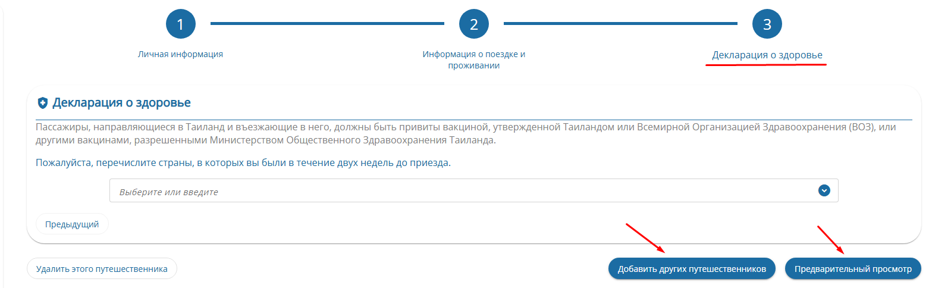

Изображение выглядит как текст, Шрифт, линия, снимок экрана

Контент, сгенерированный ИИ, может содержать ошибки.

QR-код можно будет сразу скачать после заполнения анкеты и также он будет отправлен на указанную почту. Его нужно сохранить на телефон и предъявить при въезде в Таиланд.

Для внесения изменений после заполнения необходимо пройти по тому же QR-коду (например, при изменении отеля или даты вылета). Нельзя изменить имя, фамилию, номер паспорта, гражданство, дату рождения. В этом случае нужно отправить новую анкету.

Изображение выглядит как текст, линия, Шрифт, снимок экрана

Контент, сгенерированный ИИ, может содержать ошибки.

Важно!

Это не виза.

Отсутствие подобной формы будет являться основанием для отказа во въезде в страну.

TDAC не требуется для детей, вписанных в паспорт родителей.

Заполнить форму необходимо в течение 3 дней перед прибытием в Таиланд (включая день прилета).